**人力资源管理系中关村顺义园区企业调研活动圆满举行**

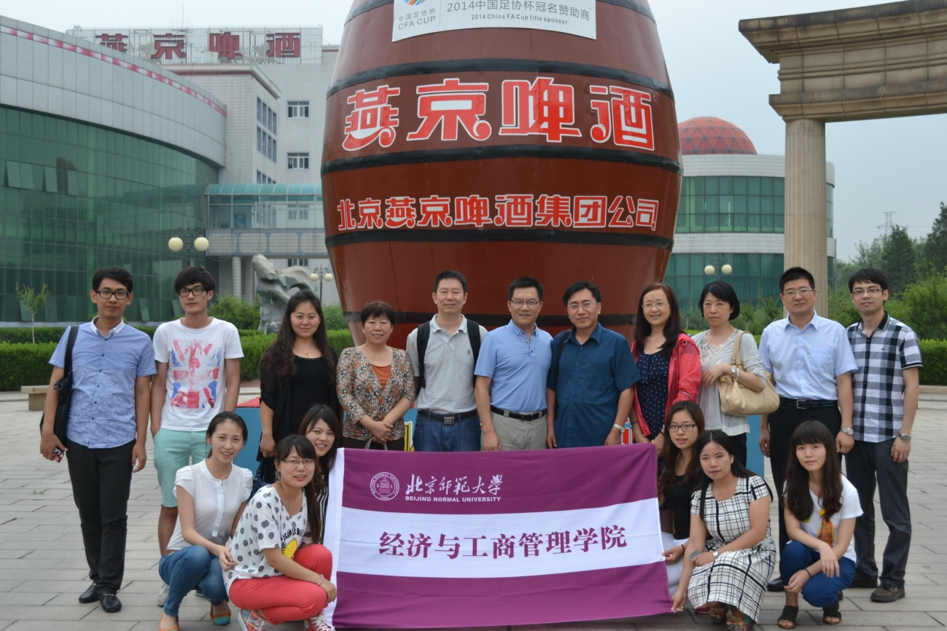

2014年7月2日，北京师范大学经济与工商管理学院人力资源管理系举办的暑期社会实践调研活动在中关村顺义园区圆满完成。调研旨在通过深入中关村顺义园区企业一线，实地走访人力资源部门相关负责人，真切感应和了解各类企业当前人力资源管理现实运作情况，准确把握人力资源管理焦点问题、关键难点及迫切需求，并做出相应的分析与诊断。

调研活动于2日上午10时准时展开，人力资源系的师生分成八个小组，走访了包括北汽集团绅宝自主品牌生产基地、北汽越野车生产基地、威乐水泵中国有限公司、北京绿友机械有限公司、北京普维幕墙有限公司、北京世桥生物有限公司、北京城济制药有限公司以及北京亚太汽车底盘有限公司在内的八家顺义园区的新兴企业。通过与企业高管与人力资源部门主管的访谈，各个小组的成员对各自访谈企业当前人力资源管理运作情况，以及其在人力资源管理与运作过程中面对的各种困惑以及需求有了较为深入的了解。

企业访谈结束后，人力资源系师生集体参观了顺义园区的北京燕京啤酒集团以及国家地理信息科技产业园。通过参观北京燕京啤酒集团，师生们对燕京啤酒集团的发展历史、企业文化以及啤酒酿造的工艺程序都有了一定的了解。

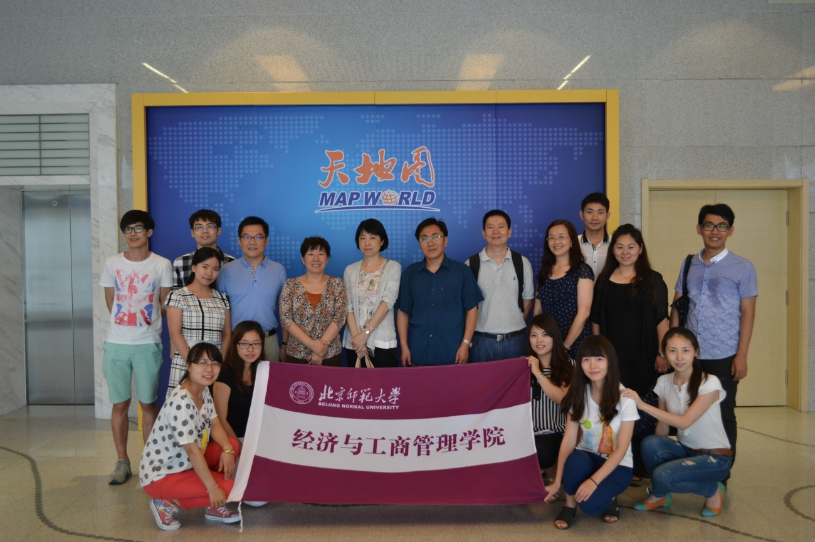

通过走访国家地理信息科技产业园，师生们了解到其作为世界级地理信息产业核心基地以及国家战略性新兴产业综合平台发展的重要性。人力资源系的学生普遍反映，在走访参观的过程中，知识得到了丰富，眼界得到了开阔。

实践调研活动于下午5时圆满结束，企业人力资源职能部门在调研活动中获得了相关学术资源、信息支持和咨询项目帮助，同时学校师生紧接地气，直面现实，深入企业一线做调查，很好地达到了产学研一体化对接的教学效果。